

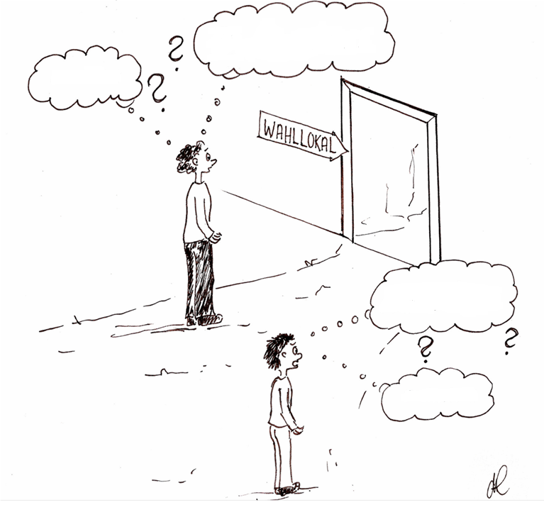

*Panaschieren?*

*Kumululieren?*

*5 Stimmen?*

*wählen?!!*

Aufgabe

**M2 - Modul 3 – Niveau III**

Informiere dich über das Wahlsystem zur Bürgerschaftswahl in Bremen und füge die Begriffe aus M5 in das Strukturbild ein. Leitfrage dafür ist: Wie werden aus den Stimmen auf dem Stimmzettel Sitze in der Bürgerschaft?

Gehe dabei Schrittweise vor:

|  |  |
| --- | --- |
| Erledigt? | Schritte Arbeitsplan |
|  | Lies dir den Infotext M3 zum Wahlsystem zur Landtagswahl durch. Unterstreiche dir zunächst wichtige Informationen und kläre unklare Begriffe oder Fragen mit deinen Mitschüler/innen oder der Lehrkraft. |
|  | Überprüfe dein Wissen anhand des Lückentexts M4 zum Wahlsystem in Bremen. |
|  | Schneide die Begriffe und Symbolkärtchen von M5 aus. Frage deine Mitschüler/innen, wenn du Begriffe nicht kennst. |
|  | Ordne nun die Begriffskärtchen auf dem Struckturbild so an, dass eine nachvollziehbare Struktur entsteht und die Beziehungen der Begriffe untereinander deutlich werden.  *Tipp: Klebe erst, wenn die Struktur fertig und einmal erläutert/besprochen wurde! Manchmal zeigen sich hier erst Denkfehler oder Missverständnisse.* |
|  | Erläutere nun dein Strukturbild deinem Gegenüber, indem du möglichst alle Begriffe in einem zusammenhängenden Vortrag einbindest. |

**Das Wahlsystem zur Bürgerschaftswahl**

Bremen ist wie Berlin und Hamburg ein Stadtstaat. Das bedeutet, Bremen übernimmt einerseits die Aufgaben eines Bundeslandes und andererseits die einer Stadt, also einer Kommune. Verantwortlich für diese zahlreichen Aufgaben ist die Bremische Bürgerschaft, die von allen deutschen Einwohnerinnen und Einwohnern gewählt werden kann, die das 16. Lebensjahr vollendet haben und seit mindestens drei Monaten in Bremen wohnen.

Die Bürgerschaft besteht nach der Wahl im Jahr 2023 aus insgesamt 87 Abgeordneten. Dabei gibt es zwei Wahlbereiche: 15 Abgeordnete werden in der Stadt Bremerhaven und 72 Abgeordnete in der Stadt Bremen gewählt. Sie werden nach dem personalisierten Verhältniswahlrecht mit offenen Listen gewählt. Das bedeutet, dass die Stimmen an eine Person und/oder eine Partei bzw. Wählervereinigung verteilt werden können.

Eine Besonderheit der Wahl zur Bremischen Bürgerschaft ist, dass die Wählerinnen und Wähler dabei fünf Stimmen abgeben können.

Es gibt verschiedene Möglichkeiten, die Stimmen auf den beiden Stimmzetteln zu verteilen:

**M2 - Modul 3.1 – Niveau III – S17**

Kumulieren: Die Wählerinnen und Wähler müssen den Kandidatinnen und Kandidaten nicht gleich viele Stimmen geben. Sie können den Kandidat bzw. die Kandidatin, die sie besonders gerne in der Bürgerschaft sehen möchten, stärker unterstützen und ihnen bis zu fünf Stimmen geben. Ebenso verhält es sich mit den Gesamtlisten der Parteien bzw. Wählervereinigungen. Dieses Anhäufen von Stimmen nennt man kumulieren.

Panaschieren: Die Wählerinnen und Wähler können ihre Stimmen aber auch verschiedenen Kandidatinnen und Kandidaten geben. Dabei ist es egal, ob sie aus einer oder verschiedenen Parteien sind. Dieses Mischen von Stimmen nennt man panaschieren. Es ist auch möglich, die Stimmen an unterschiedliche Gesamtlisten der Parteien bzw. Wählervereinigungen zu vergeben.

Kreuzt man die Gesamtliste an, so ist man mit der Kandidatenreihenfolge einverstanden, für die sich die Partei entschieden hat und die man auf dem Stimmzettel sieht.

**M3 - Modul 3.1 – Niveau III**

**Informationen zur Bürgerschaftswahl**

|  |  |  |  |
| --- | --- | --- | --- |
|  | | Alle 4 Jahre wählen die wahlberechtigten Bürger/innen in Bremen ihre  _ _ _ _ _ _ _ _ _ _ _ _ .  Die gewählten **Volksvertreter/innen** bilden dann für 4 Jahre das _ _ _ _ _ _ _ _ _. |  |
| Wählen dürfen Bürger/innen mit einem deutschen _ _ _ _ , die seit mindestens _ _ _ _ Monaten in Bremen wohnen und mindestens  _ _ Jahre alt sind.  Bei der Bürgerschaftswahl haben die Wählerinnen und Wähler  _ _ _ _ Stimmen. | | |  |
| http://www.bpb.de/cache/images/2/46582-1x1-original.jpg?7DB09 | Wichtige _ _ _ _ _ _ _ _ _ _ _ _ _ _ _ _ _ _ _ _ bei der Bürgerschaftswahl sind:   1. _ _ _ _ _ _ _ _ _ _ Wahlen (d.h. alle Wahlberechtigten dürfen wählen) 2. _ _ _ _ _ _ _ Wahlen (d.h. man gibt seine Stimme ohne Beobachtung ab) 3. _ _ _ _ _ Wahlen (d.h. man darf nicht zu einer Wahlentscheidung gezwungen werden) 4. _ _ _ _ _ _ _ Wahlen (d.h. jede Stimme ist gleich viel wert) 5. _ _ _ _ _ _ _ _ _ _ _ _ Wahlen (d.h. man wählt die Abgeordneten direkt) | | |

**Lösungswörter Lückentext**

*fünf - - Unmittelbare - - 16 -- Gleiche - - drei - - Bürgerschaft - - Wahlrechtsgrundsätze - - Geheime - Freie - - Parlament - - Allgemeine - - Pass*

**Begriffe und Symbolkärtchen Strukturbild**

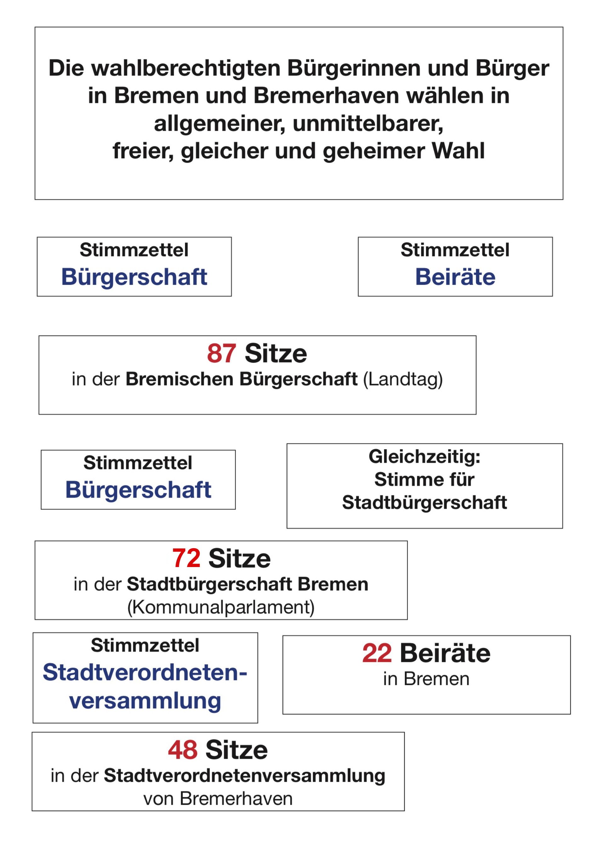

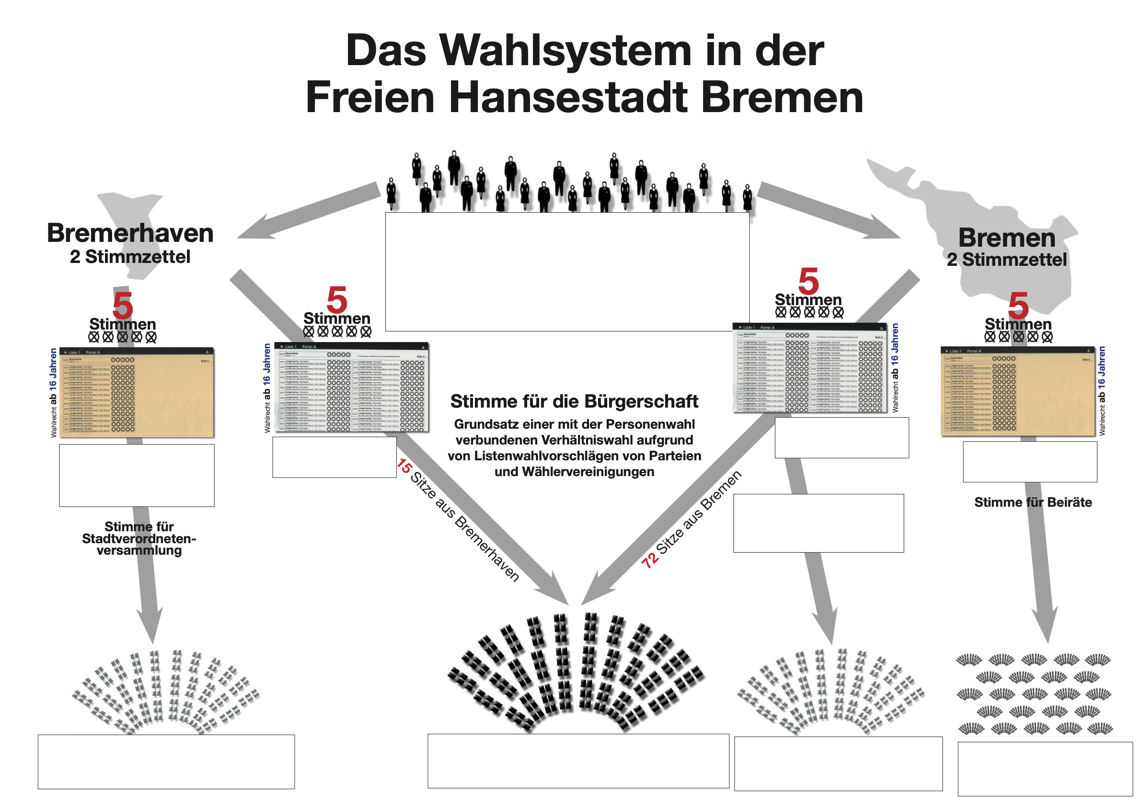

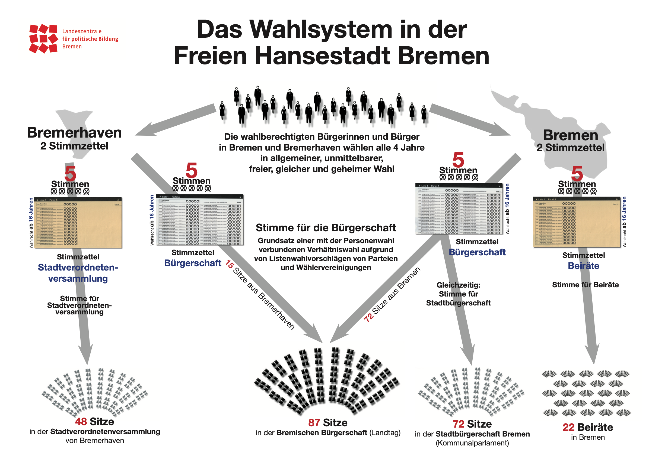

***Es reicht, wenn man nur mit einer Stimme wählt!***

*(Wählen mit 5 Stimmen ist zu kompliziert.)*

***Die 5%-Hürde gehört abgeschafft!***

*(Es sollten auch kleinere Parteien in die Bürgerschaft einziehen können.)*